Materia: Trabajo y Ciudadanía

Profesor: Concha Damián

Curso: 6 año A

Bibliografías: Trabajo y Ciudadanía, editorial Maipue 1ª edición: enero 2012

Trabajo Práctico N ° 4
Página: 11

Tema: Concepciones del trabajo
Inicio
Al inicio de la clase, el docente realizará un repaso de la clase anterior y controlará las actividades trabajadas para dar continuidad al tema del programa.

Actividades
- Contestar las siguientes preguntas:
1. ¿Qué entienden por trabajo y ciudadanía?
2. ¿Cómo creen que se relacionan el trabajo y la ciudadanía en nuestra sociedad?
3. ¿Qué derechos y responsabilidades creen que tienen como ciudadanos?
4. ¿Qué cambios han notado en el mundo del trabajo en comparación con generaciones anteriores?
Desarrollo
Durante este momento, el docente realizará una exposición teórica sobre el origen del concepto de la palabra trabajo. De esta forma, se busca que los estudiantes puedan conocer el origen de la palabra trabajo y su

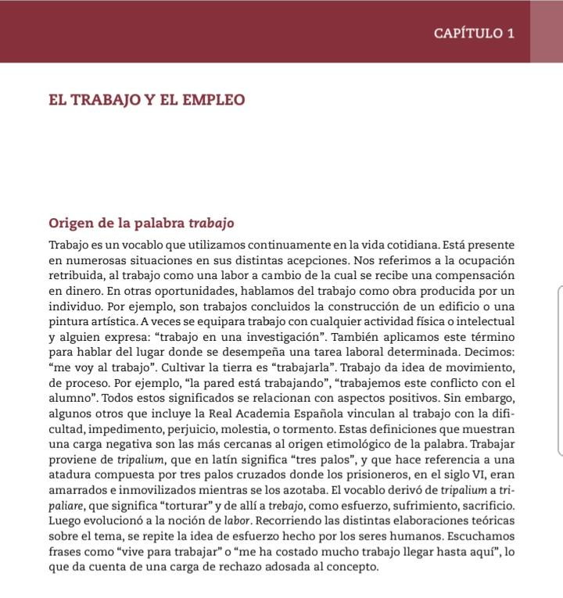
Final

Para finalizar, el docente les dará las siguientes actividades a los estudiantes:
Lean el texto sobre el origen de la palabra "trabajo" y respondan a las siguientes preguntas:
1) ¿Cuál es el origen etimológico de la palabra trabajo?
2) ¿Qué significado tenía la palabra tripalium en latín y cómo se relaciona con la palabra trabajo?
3) ¿Cómo ha evolucionado el significado de la palabra trabajo a lo largo del tiempo?

